Suvestinė redakcija nuo 2005-10-23 iki 2014-06-02

Įsakymas paskelbtas: Žin. 2004, Nr. 179-6625, i. k. 1042060ISAK00V-1337

LIETUVOS RESPUBLIKOS KRAŠTO APSAUGOS MINISTRO

Į S A K Y M A S
DĖL KRAŠTO APSAUGOS MINISTERIJOS PAŽYMĖJIMO FORMŲ TVIRTINIMO

2004 m. gruodžio 9 d. Nr. V-1337
Vilnius

Tvirtinu Krašto apsaugos ministerijos:
1. Profesinės karo tarnybos karininko pažymėjimo formą (pridedama);
2. Profesinės karo tarnybos kario iki vyresniojo puskarininkio įskaitytinai pažymėjimo formą (pridedama);
3. Profesinės karo tarnybos karininko mediko ir karo kapeliono pažymėjimo formą (pridedama);
4. Profesinės karo tarnybos kario mediko iki vyresniojo puskarininkio įskaitytinai pažymėjimo formą (pridedama);
5. Krašto apsaugos ministerijos civilio tarnautojo pažymėjimo formą (pridedama)
Punkto pakeitimai:
Nr. V-28, 2005-01-11, Žin., 2005, Nr. 7-219 (2005-01-18), i. k. 1052060ISAK0000V-28

KRAŠTO APSAUGOS MINISTRO ĮGALIOTAS VICEMINISTRAS JONAS GEČAS
PATVIRTINTA
LR krašto apsaugos ministro
2005 m. spalio 20 d. Įsakymu Nr. V-1367

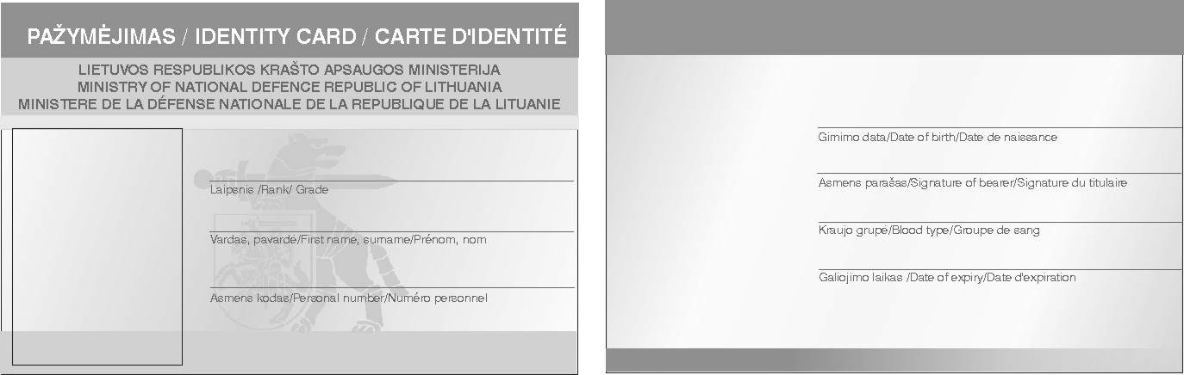
______________

Formos pakeitimai:
Nr. V-28, 2005-01-11, Žin., 2005, Nr. 7-219 (2005-01-18), i. k. 1052060ISAK0000V-28
Nr. V-1367, 2005-10-20, Žin., 2005, Nr. 126-4519 (2005-10-22), i. k. 1052060ISAK00V-1367

PATVIRTINTA
LR krašto apsaugos ministro
2005 m. spalio 20 d. Įsakymu Nr. V-1367

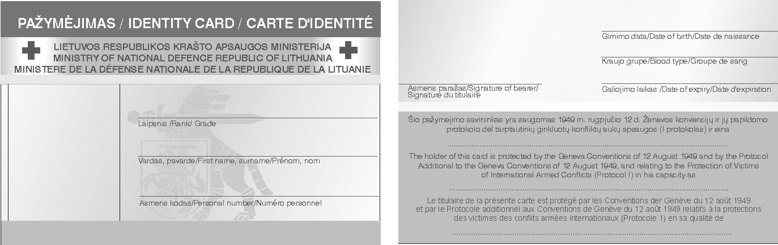
______________

Formos pakeitimai:
Nr. V-28, 2005-01-11, Žin., 2005, Nr. 7-219 (2005-01-18), i. k. 1052060ISAK0000V-28
Nr. V-1367, 2005-10-20, Žin., 2005, Nr. 126-4519 (2005-10-22), i. k. 1052060ISAK00V-1367

PATVIRTINTA
LR krašto apsaugos ministro
2005 m. spalio 20 d. Įsakymu Nr. V-1367

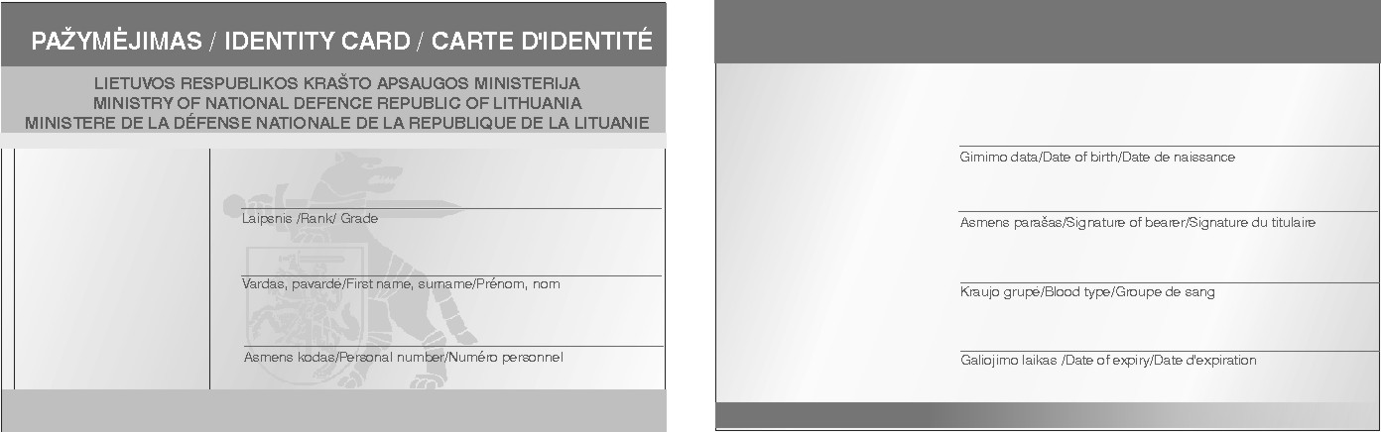
______________

Formos pakeitimai:
Nr. V-28, 2005-01-11, Žin., 2005, Nr. 7-219 (2005-01-18), i. k. 1052060ISAK0000V-28
Nr. V-1367, 2005-10-20, Žin., 2005, Nr. 126-4519 (2005-10-22), i. k. 1052060ISAK00V-1367

PATVIRTINTA
LR krašto apsaugos ministro
2005 m. spalio 20 d. Įsakymu Nr. V-1367

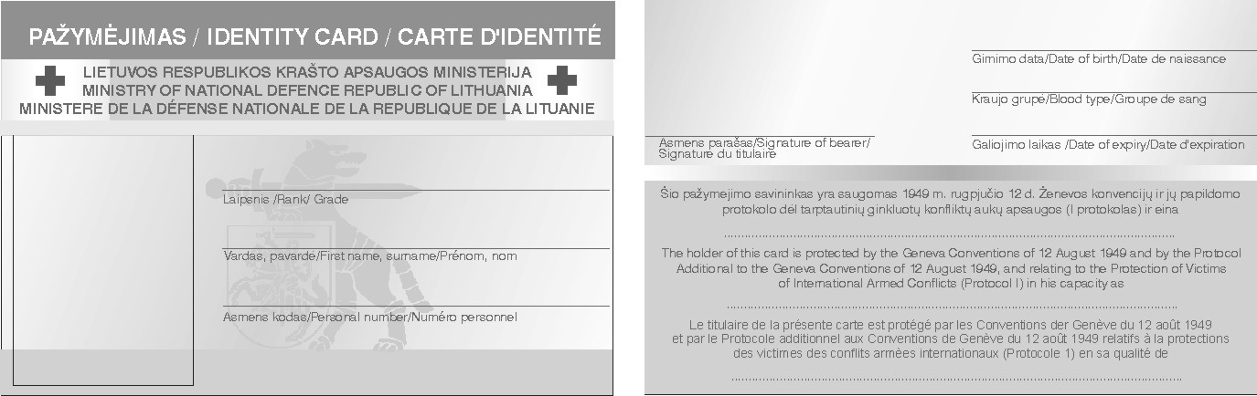
______________

Formos pakeitimai:
Nr. V-28, 2005-01-11, Žin., 2005, Nr. 7-219 (2005-01-18), i. k. 1052060ISAK0000V-28
Nr. V-1367, 2005-10-20, Žin., 2005, Nr. 126-4519 (2005-10-22), i. k. 1052060ISAK00V-1367

Forma patvirtinta Lietuvos Respublikos
krašto apsaugos ministro 2005 m. sausio 11 d.
įsakymu Nr. V-28

krašto apsaugos ministerijos civilio tarnautojo PAŽYMĖJIMAS
(Pirmoji pažymėjimo pusė) | (Antroji pažymėjimo pusė)

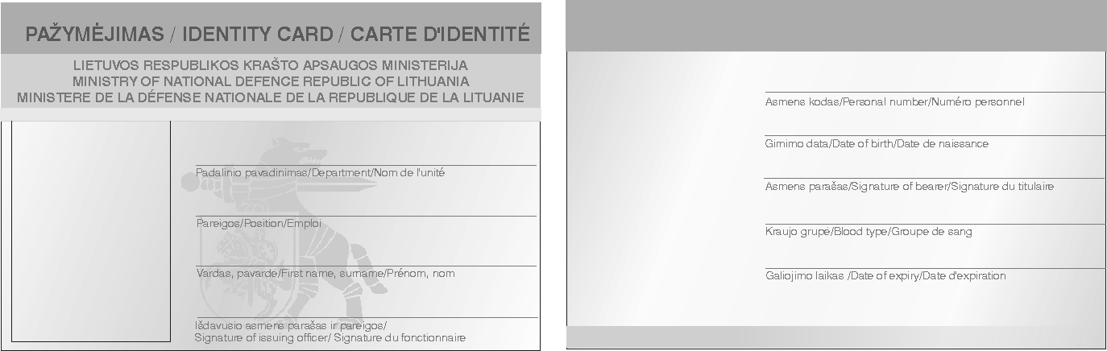

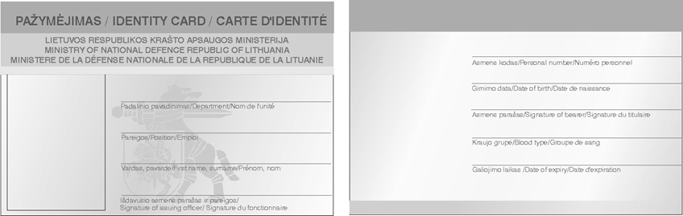

PASTABA. Pažymėjimas geltonos spalvos.
______________

Formos pakeitimai:
Nr. V-28, 2005-01-11, Žin., 2005, Nr. 7-219 (2005-01-18), i. k. 1052060ISAK0000V-28

Pakeitimai:

1.
Lietuvos Respublikos krašto apsaugos ministerija, Įsakymas
Nr. V-28, 2005-01-11, Žin., 2005, Nr. 7-219 (2005-01-18), i. k. 1052060ISAK0000V-28
Dėl krašto apsaugos ministro 2004 m. gruodžio 9 d. įsakymo Nr. V-1337 "Dėl Krašto apsaugos ministerijos pažymėjimo formų tvirtinimo" pakeitimo

2.
Lietuvos Respublikos krašto apsaugos ministerija, Įsakymas
Nr. V-1367, 2005-10-20, Žin., 2005, Nr. 126-4519 (2005-10-22), i. k. 1052060ISAK00V-1367
Dėl krašto apsaugos ministro 2004 m. gruodžio 9 d. įsakymo Nr. V-1337 "Dėl Krašto apsaugos ministerijos pažymėjimo formų tvirtinimo" pakeitimo

